Grafomotorika – J

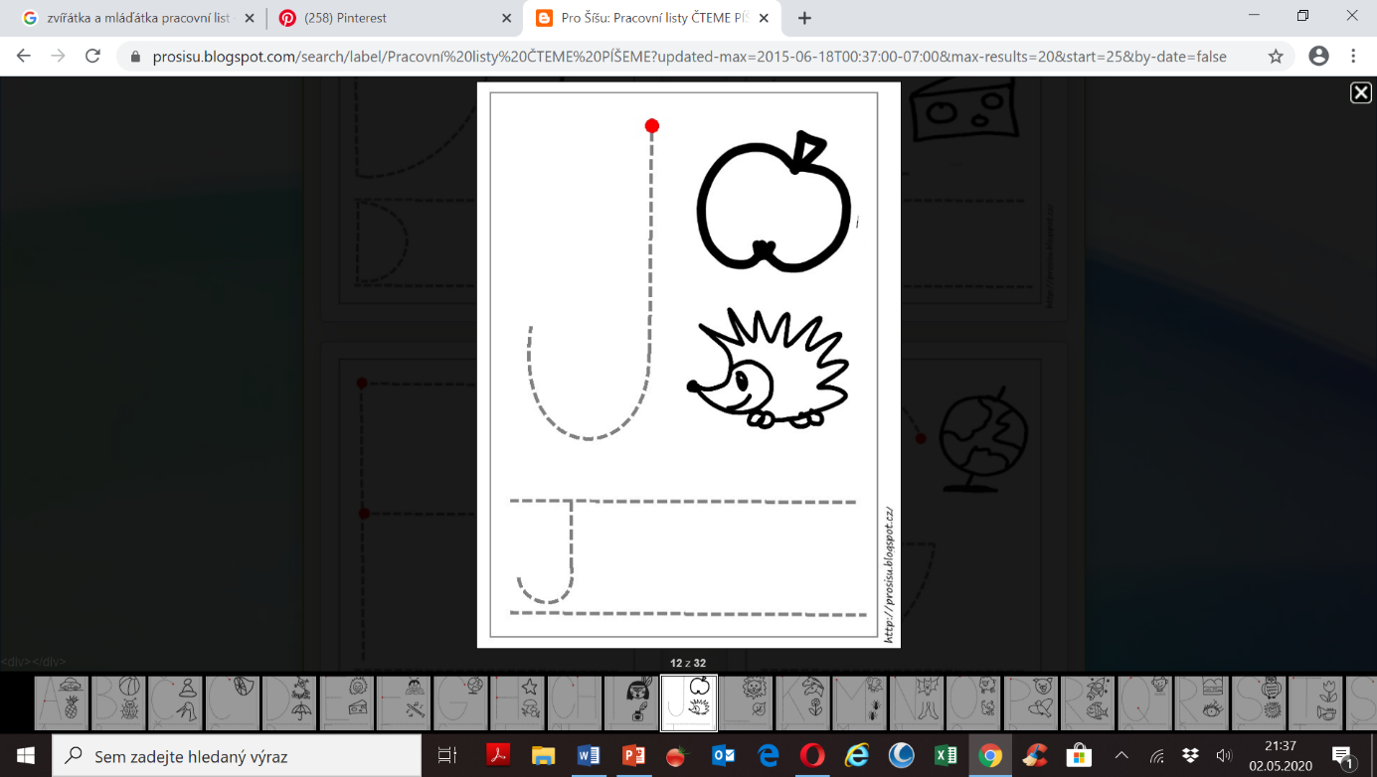Předškoláčku, pojmenuj, vybarvi obrázky a řekni na jaké písmenko slovo začíná, pak obtáhni podle teček písmeno a napiš do řádku ☺